ESCUELA NORMAL DE EDUCACIÓN PREESCOLAR

***Ciclo 2020 – 2021***



**Student:** Dibeth Atziri Carreón

**Teacher:** Mayela Alejandra del Carmen Gaona García

**Subject:** ENGLISH B2 ONLINE

*“Unit 8 and 9 Tests”*

***Unit I.***

26 de abril de 2021 Saltillo, Coahuila

UNIT 8:

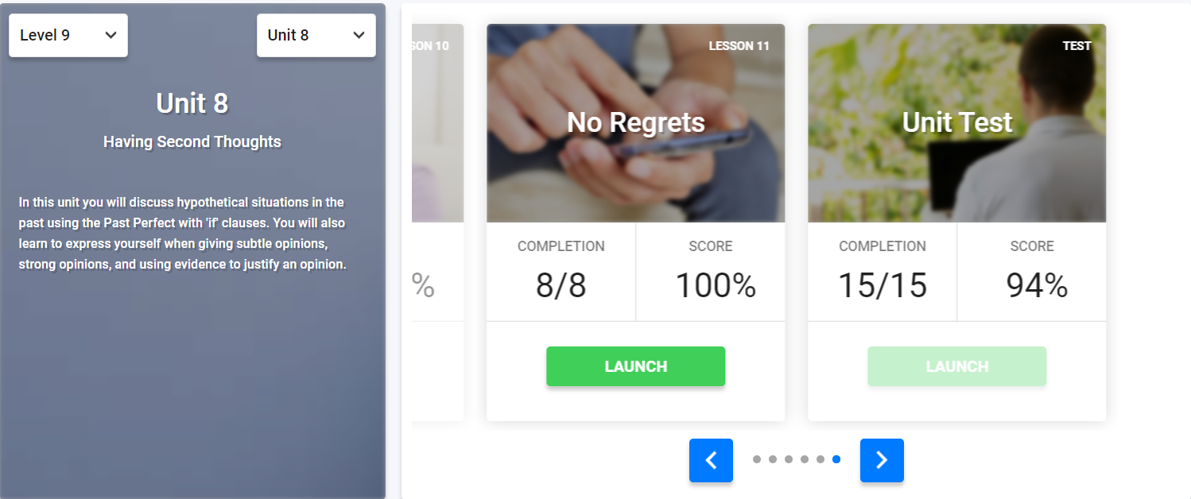

UNIT 9:

